Misverstanden door communicatie
Oriëntatie
In de vorige les heb je geleerd dat communicatie bestaat uit een zender, een
boodschap en een ontvanger. Ook heb je geleerd dat je signalen kunt geven als
je iets bijvoorbeeld niet begrijpt, zoals je wenkbrauwen fronsen. Door je terugkoppeling
kun je de zender bijsturen. De zender kan op dit signaal reageren of
niet.
Toch gaat er nog veel fout in communicatie tussen mensen. Dit leidt tot allerlei
vervelende situaties, conflicten, ruzies en irritaties. Als je weet wat er zoal mis
kan gaan in communicatie, kun je er iets aan doen. In deze les leer je waardoor
misverstanden kunnen ontstaan.

Leerdoelen
Na deze les:
– kun je aangeven wat een communicatiestoring is;
– kun je enkele gevolgen van communicatiestoringen noemen;
– kun je ten minste vier oorzaken noemen die tot communicatiestoringen
kunnen leiden.

Opdracht 1.4A Communicatiestoringen
Wat is de oorzaak van de communicatiestoring?
Een boodschap overbrengen
Het is heel moeilijk om een boodschap precies over te brengen aan een
ontvanger. Dat zag je in de strip. Dat komt omdat iedereen zijn eigen betekenis
aan woorden geeft.
Stel iemand vertelt je dat hij een nieuwe tractor heeft gekocht. De één denkt aan
een John Deere, de ander aan een Ford en een derde aan een New Holland. Een
klein voorbeeld van voorstellingen die jij en je collega’s zich bij het woord
‘tractor’ maken. In dit geval zullen de gevolgen van de ‘communicatiestoring’
niet groot zijn.
Veel informatie komt anders over dan je bedoelt. Dat is vervelend en soms ook
triest. De gevolgen van vervormde informatie kunnen zijn:
1 vertraging in de werkzaamheden;
2 werkzaamheden die niet worden uitgevoerd zoals de opdrachtgever zeheeft bedoeld;
3 misverstanden;
4 irritaties;
5 conflicten.
Er wordt wel eens gezegd dat 80% van de misverstanden een gevolg is van
slechte communicatie. Vandaar dat in dit boek veel aandacht wordt besteed aan
communicatie!
Slecht luisteren is de hoofdoorzaak van communicatiestoringen. Daarnaast zijn
er nog een aantal oorzaken.

Opdracht 1.4B De boodschap verkeerd begrijpen
Bedenk een (werk)situatie waarin je een opdracht niet goed begrepen had,
waardoor je fouten maakte.
– Beschrijf de situatie. Maak daarbij gebruik van de termen: zender,
boodschap, ontvanger.
– Wat is de oorzaak dat je de boodschap niet goed had begrepen?
– Wat waren de gevolgen van de communicatiestoring?
– Doe jij er iets aan om ervoor te zorgen dat zulke communicatiestoringen
niet meer ontstaan?
– Zo ja, hoe?
Oorzaken van communicatiestoringen
1 De zender (spreker, schrijver) draagt de informatie niet goed over
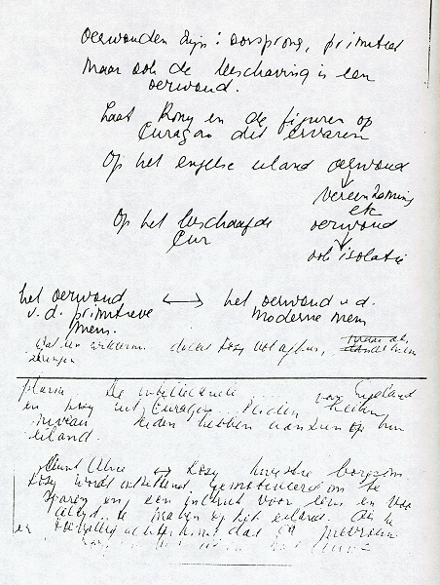
Figuur 1.13 Slordig geschreven memo

Kun je je voorstellen waarom de memo in figuur 1.13 tot communicatiestoringen
leidt? Ook een spreker die onduidelijk brabbelt of een dialect spreekt dat je niet
verstaat, kan zijn boodschap niet overbrengen. Niet alleen door een slecht
handschrift kan geschreven taal onleesbaar zijn, maar ook doordat een schrijver
veel te lange ingewikkelde zinnen gebruikt. Moeilijke woorden maken een tekst
moeilijk leesbaar.
Er zijn zenders die geen of weinig rekening houden met de ontvanger. Ze
hebben het te druk met hun eigen verhaal of ze horen zichzelf graag praten.
Hoe en wat er overkomt, interesseert hen niet echt. Dit is vaak de reden dat
informatie niet goed wordt overgedragen.

Opdracht 1.4C Informatie duidelijk overdragen
Lees de tekst na figuur 1.13 nog eens goed door en formuleer de regels voor het
duidelijk overdragen van informatie met behulp van de onderstaande zinnen.
– Om duidelijk over te komen als spreker moet je wel/niet binnensmonds
brabbelen.
– Je moet vooral duidelijk/onduidelijk spreken.
– Het is wel/niet goed om op je stagebedrijf dialect te spreken, want ...
– Ook als je schrijft, moet je een aantal zaken in de gaten houden. Maak
lange/korte zinnen.
– Het is ook van belang dat je .... schrijft.
– .... woorden moet je zo veel mogelijk vermijden.
2 De ontvanger (luisteraar, lezer) neemt de informatie niet goed over

 figuur 1.14
Figuur 1.14 laat zien dat de mensen in de winkel met allerlei andere
dingen bezig zijn. Ze zijn met hun hoofd ergens anders. Als je als luisteraar
informatie op moet/wilt vangen, moet je je goed concentreren.
Het kan ook zijn dat een luisteraar alleen met zijn oren luistert en niet naar de
spreker kijkt. Ook dan mis je informatie. Je ziet bijvoorbeeld de
gezichtsuitdrukking van de spreker niet.
Als je iemand niet mag en je bevooroordeeld bent, komt informatie (meestal)
niet goed over. Vaak is het zo dat zo iemand in jou ogen niets goeds kan doen of
kan zeggen. Misschien ken je zo’n situatie uit je eigen ervaring.
Soms is het ook zo dat je als luisteraar wordt afgeleid door de spreker, doordat
deze bijvoorbeeld staat te wiebelen, vreemde kleren aan heeft, enzovoort.

Opdracht 1.4D Drie tips voor luisteren
Lees de tekst na figuur 1.14 nog eens goed door en geef drie tips voor goed
luisteren.
3 Er is ruis tijdens het overdragen van informatie
Eén voorbeeld van ruis heb je in deze les al gezien: een zeer slordig geschreven
memo. Het handschrift zorgt voor ruis in de communicatie. Ruis is een ander
woord voor storingen van buitenaf die de aandacht zo afleiden dat je grote
stukken informatie mist.

Opdracht 1.4 E Ruis
Bedenk welke ruis er kan zijn tijdens een werkoverleg.
4 Je drukt met je houding iets anders uit dan je zegt
Goed communiceren
Bij communicatie gaat het erom dat de boodschap van de zender zonder
storingen bij de ontvanger aankomt. De volgende punten spelen daarbij een rol.
1 Wat wil de zender zeggen?
2 Wat zeg de zender in werkelijkheid?
3 Wat hoort de ontvanger?
4 Wat denkt hij te horen?
5 Wat is hij van plan te antwoorden?
6 Wat antwoordt hij in werkelijkheid?
7 Wat hoort de zender de ontvanger zeggen?
8 Wat denkt de zender dat de ontvanger zegt?
Op ieder punt kan er iets mis gaan, met als gevolg een communicatiestoring. Als
echter de zender de informatie goed overdraagt en de ontvanger deze goed
overneemt, kunnen er geen misverstanden ontstaan.

